**Vollzug des Baugesetzbuchs**

**Amtliche Bekanntmachung   
des Aufstellungsbeschlusses und über die Durchführung der frühzeitigen Beteiligung  
gemäß § 3 Abs. 1 Baugesetzbuch (BauGB)  
für den vorhabenbezogenen Bebauungsplan mit Grünordnungsplan sowie Erschließungsplan  
„Solarpark Kösfeld“ und die 17. Änderung des Flächennutzungsplanes im Parallelverfahren**

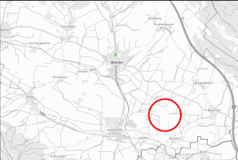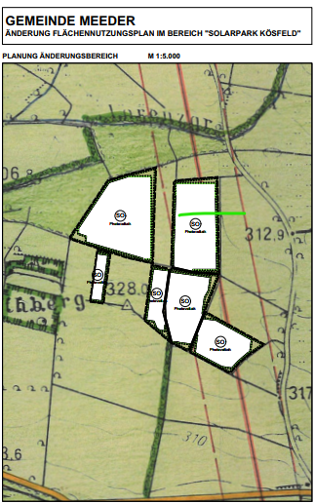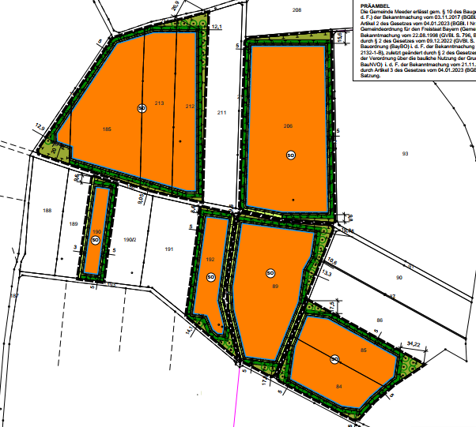

In der Sitzung des Gemeinderates vom 17.04.2023 wurde die Auslegung für den Bebauungsplan „Solarpark Kösfeld “ gebilligt und beschlossen.

Die gebilligten und zur frühzeitigen Beteiligung gemäß § 3 Abs. 1 BauGB bestimmten Entwürfe zum Bebauungsplan „Solarpark Kösfeld“ Gemarkung Kösfeld mit der 17. Änderung des Flächennutzungsplanes im Parallelverfahren, jeweils mit Begründung und Umweltbericht in der Fassung vom 04.04.2023, können im Zeitraum.

**vom 09. Juni 2023 bis 10. Juli 2023**

im Bauamt der Gemeinde Meeder, Bahnhofstraße 1, 96484 Meeder, während der allgemeinen Dienststunden

Montag bis Freitag: 8:00 Uhr bis 12 Uhr  
Dienstag zusätzlich: 14:00 Uhr bis 16.30 Uhr   
Donnerstag zusätzlich: 14:00 Uhr bis 18:00 Uhr

von jedermann eingesehen werden. Es wird darum gebeten, die Einsichtnahme nach Möglichkeit vorher telefonisch anzumelden.

Der Inhalt der ortsüblichen Bekanntmachung sowie die auszulegenden Unterlagen sind während der Beteiligung gemäß § 4a Abs. 4 BauGB in das Internet auf der Seite der Gemeinde Meeder unter Bekanntmachungen eingestellt und können unter der Adresse www.gemeinde-meeder.de eingesehen und abgerufen werden.

Während der Beteiligung können Stellungnahmen (schriftlich oder mündlich zur Niederschrift) bei der Verwaltung vorgebracht werden. Es besteht während der allgemeinen Dienststunden im Ämtergebäude Gelegenheit zur Äußerung und Erörterung.  
Da das Ergebnis der Behandlung der Anregungen mitgeteilt wird, ist die Angabe der Anschrift des Verfassers zweckmäßig. Es wird darauf hingewiesen, dass nicht fristgerecht abgegebene Stellungnahmen bei der Beschlussfassung über die Bauleitpläne unberücksichtigt bleiben können, sofern die Gemeinde den Inhalt nicht kannte und nicht hätte kennen müssen und deren Inhalt für die Rechtmäßigkeit des Bebauungsplanes nicht von Bedeutung ist.

Hinweis zum Datenschutz:

Die Verarbeitung personenbezogener Daten erfolgt auf der Grundlage der Art.6 Abs.1 Buchstabe e (DSGVO) i.V.m. §3 BauGB und dem BayDSG. Sofern Sie Ihre Stellungnahme ohne Absenderangaben abgeben, erhalten Sie keine Mitteilung über das Ergebnis der Prüfung. Weitere Informationen entnehmen Sie bitte dem Formblatt „Datenschutzrechtliche Informationspflichten im Bauleitplanverfahren“ das ebenfalls öffentlich ausliegt.

Meeder, den 11.05.2023

................. ..........  
*H ö f e r* (Dienstsiegel)  
Erster Bürgermeister